ПРОЕКТ
АДМИНИСТРАЦИЯ
РУССКО-ЖУРАВСКОГО СЕЛЬСКОГО ПОСЕЛЕНИЯ
ВЕРХНЕМАМОНСКОГО МУНИЦИПАЛЬНОГО РАЙОНА
ВОРОНЕЖСКОЙ ОБЛАСТИ

ПОСТАНОВЛЕНИЕ

от «____»________20__ г. № ___
-----------------------------------
с. Русская Журавка

Об утверждении Муниципальной программы благоустройства общественных и дворовых территорий Русско-Журавского сельского поселения
Верхнемамонского муниципального района Воронежской области
на 2018-2022 годы

В соответствии с Постановлением правительства Российской Федерации от 10.02.2017г. №169, администрация Русско-Журавского сельского поселения

ПостановляЕТ:

1. Утвердить Муниципальную программу благоустройства общественных и дворовых территорий Русско-Журавского сельского поселения Верхнемамонского муниципального района Воронежской области на 2018-2022 годы согласно приложению.
2. Опубликовать настоящее постановление в официальном периодическом печатном издании «Информационный бюллетень Русско-Журавского сельского поселения Верхнемамонского муниципального района Воронежской области».

3. Настоящее решение вступает в силу с момента его официального опубликования.

Глава Русско-Журавского
сельского поселения Г.Н.Кортунова

Приложение
к постановлению администрации Русско-Журавского сельского поселения Верхнемамонского муниципального района Воронежской области
от «____»______ 2017г. № _____

Муниципальная программа благоустройства общественных и дворовых территорий Русско-Журавского сельского поселения
Верхнемамонского муниципального района Воронежской области
на 2018-2022 годы

Паспорт
Муниципальной программы благоустройства общественных и дворовых территорий Русско-Журавского сельского поселения
Верхнемамонского муниципального района Воронежской области
на 2018-2022 годы

1 | Наименование  программы | Муниципальная программа благоустройства общественных и дворовых территорий Русско-Журавского сельского поселения Верхнемамонского муниципального района Воронежской области на 2018-2022 годы
2 | Основание  для разработки | Постановление правительства Российской Федерации от 10.02.2017г. №169
3 | Основные разработчики программы | Администрация Русско-Журавского сельского поселения.
4 | Муниципальные заказчики и (или) исполнители мероприятий программы | Администрация Русско-Журавского сельского поселения.
5 | Цели программы | Повышение уровня благоустройства общественных территорий, улучшение эксплуатационных характеристик, создание комфортных условий проживания и отдыха населения, обеспечение экологической безопасности, улучшение эстетического состояния объектов благоустройства и их бесперебойного функционирования.
6 | Задачи программы | -комплексное благоустройство дворовых территорий;  -повышение уровня благоустройства общественных территорий;  - повышение уровня вовлеченности заинтересованных граждан, организаций в реализацию мероприятий по благоустройству территории сельского поселения;  - увеличение объемов благоустроенных общественных территорий;  - создание условий для отдыха, комфортного и безопасного передвижения различных категорий граждан.
7 | Сроки реализации программы | 2018 - 2022 годы.
8 | Объемы и источники финансирования программы | Общий объем финансирования программы составляет:  в 2018-2022 годах –19 600 000 руб., в том числе средства местных бюджетов – 2 300 000,00 руб.  средства областного бюджета – 9 800 000,00 руб.  Объем финансирования по годам:  - 2018 год – 5 600 000,00 руб.;  - 2019 год – 5 800 000,00 руб.;  - 2020 год – 500 000,00 руб.;  - 2021 год – 200 000,00 руб.;  - 2022 год - 0,00 руб.  Бюджетные ассигнования, предусмотренные в плановом периоде 2018-2022 гг. могут быть уточнены при формировании проектов решения о бюджете Русско-Журавского сельского поселения на 2018, 2019, 2020,2021,2022 годы.
9 | Ожидаемые конечные результаты реализации программы | В результате реализации программы будут  созданы условия для роста уровня  обеспеченности населения современными  объектами благоустройства для отдыха  населения и улучшения санитарного и  эстетического состояния территории мест  общего пользования, в том числе элементов  благоустройства и озеленения
10 | Контроль за выполнением Программы | контроль за реализацией Программы осуществляется администрацией Русско-Журавского сельского поселения.

Раздел I. Характеристика текущего состояния сферы благоустройства
Русско-Журавского сельского поселения

Русско-Журавское сельское поселение расположено в северо-восточной части Верхнемамонского муниципального района. Территория поселения граничит: на севере и востоке с Калачеевским муниципальным районом; а также на севере с Мамоновским сельским поселением; на юге с Нижнемамонским 1-м и Приреченским сельскими поселениями; на западе с Лозовским 1-м и Лозовским 2-м сельскими поселениями Верхнемамонского муниципального района Воронежской области.
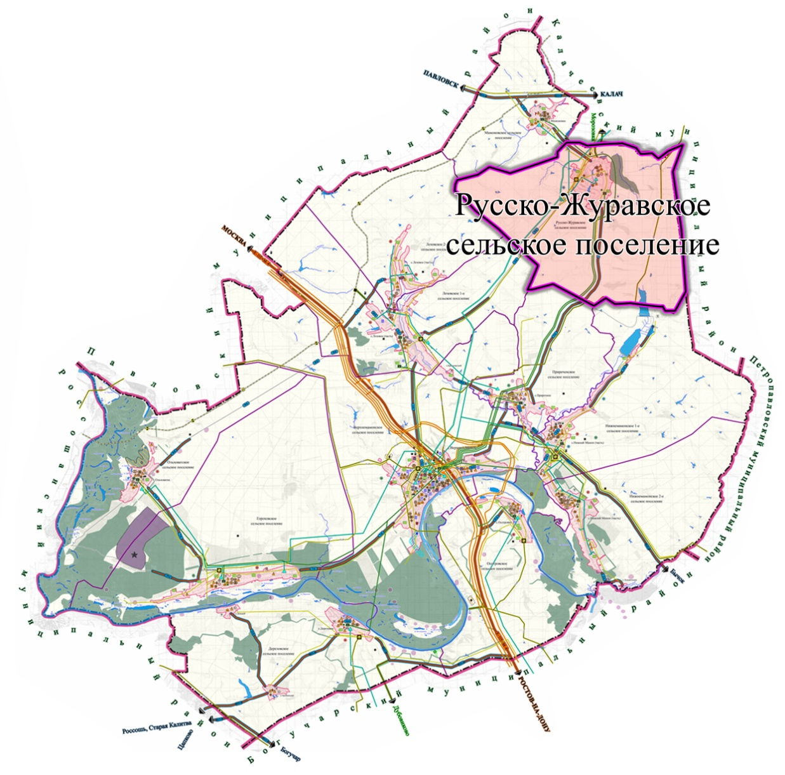
Местоположение Русско-Журавского сельского поселения в современном административно-территориальном устройстве Верхнемамонского муниципального района

На территории сельского поселения расположен один населенный пункт – село Русская Журавка, которое является административным центром Русско-Журавского сельского поселения. Оно расположено на севере Верхнемамонского района в 27 км от районного центра – села Верхний Мамон. Село Русская Журавка основано в 1824 году.
Общая площадь поселения составляет 12802 га, сельхозугодий - 11652 га. Территория сельского поселения – это 11 улиц и переулков, 954 домовладения.
Численность постоянного населения Русско-Журавского сельского поселения Верхнемамонского муниципального района Воронежской области сельского поселения на 01.01.2017 года составляет 1706 человек.
Территория в границах поселения составляет – 17799 га.
Общая площадь зеленых насаждений в пределах сельской черты составляет 2,2 га, из них:
насаждений общего пользования (парки, сады, скверы) – 2 га;

Программа разработана с целью создания максимально благоприятных, комфортных и безопасных условий проживания населения, а также развития и обустройства мест массового отдыха населения.
Благоустройство общественных территорий сельского поселения невозможно осуществлять без комплексного подхода. При отсутствии проекта благоустройства получить многофункциональную адаптивную среду для проживания граждан не представляется возможным. При выполнении работ по благоустройству необходимо учитывать мнение жителей и сложившуюся инфраструктуру территорий дворов для определения функциональных зон и выполнения других мероприятий. Комплексный подход позволяет наиболее полно и, в то же время, детально охватить весь объем проблем, решение которых может обеспечить комфортные условия проживания всего населения. К этим условиям относятся чистые улицы, благоустроенные дворы, зеленые насаждения, необходимый уровень освещенности территории в темное время суток.
Важнейшей задачей органов местного самоуправления является формирование и обеспечение среды, комфортной и благоприятной для проживания населения, в том числе:
- благоустройство и надлежащее содержание общественных территорий;
- выполнение требований Градостроительного кодекса Российской Федерации по устойчивому развитию сельских территорий, обеспечивающих при осуществлении градостроительной деятельности безопасные и благоприятные условия жизнедеятельности человека.
Внешний облик поселения и его эстетичный вид во многом зависят от степени благоустроенности общественных территорий, от площади озеленения.

Таблица №1

Общественные территории (парки, скверы, зоны отдыха, бульвары)
Наименование  объекта | Площадь  кв.м. | Состояние  объекта | Характеристика текущего состояния объекта
 |  |  | Площадь твердого покрытия дорожек, площадок, кв. м. | Наличие детской площадки  (да, нет) | Наличие спортивной площадки  (да, нет) | Наличие ограждения  (да, нет) | Количество светильников наружного освещения | Количество скамеек, шт. | Количество урн, шт.
Сквер «Юность» | 7000 | Требует благоустройства | 3000 | нет | нет | да | 0 | 0 | 0
Парк «Центральный» | 7853 | Строительство спортивной площадки | 480 | да | да | да | 8 | 8 | 8
Стадион | 16000 | Требует благоустройства | - | - | да | нет | 4 | 2 | 0
Уличное освещение | 5600 | Планируется установка | - | - | - | - | - | - | -
Устройство тротуара | 1000 | Строительство | - | - | - | - | - | - | -
ТОС «Юность» | 400 | Требует благоустройства | - | да | нет | да | - | 2 | 1
ТОС «Молодежный» | 400 | Требует благоустройства | - | да | нет | да | - | 2 | 1
ТОС «Надежда» | 650 | Требует благоустройства | - | да | нет | да | - | 2 | 1

Показатель по состоянию на 01.01.2017 года:

- Количество и площадь муниципальных общественных территорий, шт./га. – 9/4,15.

- Доля и площадь благоустроенных муниципальных общественных территорий
(парки, скверы, набережные и т.д.) от общего количества таких территорий (%, га) – 80/2,89
- Доля и площадь муниципальных общественных территорий (парки, скверы, набережные и т.д.) от общего количества таких территорий, нуждающихся в благоустройстве (%, га.) -20 /1,26

Раздел II. Приоритеты политики благоустройства,
формулировка целей и постановка задач Программы

Анализ сложившейся ситуации показал, что для нормального функционирования сельского поселения благоустройство территории имеет весомое значение.
Важнейшей частью современной жилищной политики наряду со строительством нового благоустроенного и доступного жилья является повышение уровня благоустройства существующих общественных территорий, улучшение их эксплуатационных характеристик, обеспечивающих гражданам безопасные и комфортные условия проживания и передвижения.
Данная задача должна решаться за счет своевременного проведения ремонта общественных территорий, повышения уровня их благоустройства.
В 2018-2020 году в рамках программы «Формирование современной комфортной городской среды» планируется благоустройство сквера «Юность», в 2018 году установка уличного освещения, в 2020-2022 благоустройство парка «Центральный», в 2019 году благоустройство стадиона
В рамках проекта общественно-полезной деятельности с участием ТОС планируется «Благоустройство места отдыха на улице Советская. Целью данного проекта является стремление подарить жителям место для семейного отдыха, проведения праздников, прогулок и развлечений, т.е. создание территории, сочетающей в себе места активного и тихого семейного отдыха.
Архитектурная концепция сквера «Юность» предусматривает установку малых архитектурных форм практического и декоративного назначения (таких как скамейки, урны, светильники), а также озеленение, что повысит эстетическую привлекательность территории.
При проведении мероприятий по благоустройству общественных территорий будут учтены условия доступности к зданиям для инвалидов и других маломобильных групп населения.
Основной целью Программы является совершенствование уровня благоустроенности территорий сельского поселения и улучшения условий проживания и отдыха граждан.
В рамках Программы предусматривается решение следующих задач:
1) повышение уровня благоустройства общественных территорий
2) повышение уровня вовлеченности заинтересованных граждан, организаций в реализацию мероприятий по благоустройству территории
3) увеличение объемов благоустроенных общественных пространств сельского поселения;
5) озеленение территорий и улучшение художественно –ландшафтного облика, санитарного состояния сельского поселения;
7) создание условий для отдыха, комфортного и безопасного передвижения различных категорий граждан и прочие работы.

5. ОПИСАНИЕ ОЖИДАЕМЫХ РЕЗУЛЬТАТОВ РЕАЛИЗАЦИИ ПРОГРАММЫ, СОЦИАЛЬНО-ЭКОНОМИЧЕСКАЯ ЭФФЕКТИВНОСТЬ ПРОГРАММЫ

В результате выполнения Программы ожидается достижение следующих показателей результативности:
Задача 1: «Организация освещения общественных территорий»: заключается в снижении нарушений общественного порядка, формировании привлекательного вечернего облика улиц сельского поселения.
Задача 2: «Организация благоустройства территории поселения»:
-увеличение уровня озеленения территории поселения;
-стабилизация количества аварийных зеленых насаждений, подлежащих сносу;
-увеличение доли мест массового отдыха, на которых производится текущее содержание;
-увеличение обеспеченности населения местами массового отдыха.
Задача 3: «Организация прочих мероприятий по благоустройству поселения»:
- организация проведения санитарно-технических мероприятий по обработке зон массового отдыха населения от клещей;
-проведение организационно-хозяйственных мероприятий по сбору и вывозу для утилизации и переработки бытовых отходов.
Ожидаемые конечные результаты Программы связаны с обеспечением надежной работы объектов внешнего благоустройства поселения, увеличением безопасности дорожного движения, экологической безопасности, эстетическими и другими свойствами в целом, улучшающими вид территории поселения.

6. МЕХАНИЗМ РЕАЛИЗАЦИИ ПРОГРАММЫ, ОРГАНИЗАЦИЯ КОНТРОЛЯ
ЗА ХОДОМ ИСПОЛНЕНИЯ ПРОГРАММЫ.

Исполнители программы – администрация Русско-Журавского сельского поселения – осуществляет:
контроль за выполнением мероприятий программы, эффективное и целевое использование бюджетных средств, предусмотренных на реализацию программы;
финансирование мероприятий программы из местного бюджета в объемах, предусмотренных программой;
разработку и утверждение в установленном порядке проектно-сметной документации;
мониторинг хода реализации мероприятий программы и информационно-аналитическое обеспечение процесса реализации программы

7. ОЦЕНКА ЭФФЕКТИВНОСТИ РЕАЛИЗАЦИИ ПРОГРАММЫ.

Приоритет в оценке эффективности программы отдается показателям общественной (социально-экономической) эффективности, поскольку она позволяет наиболее полно оценить последствия от реализации программных мероприятий.
Результаты реализации программы окажут значительное позитивное влияние не только на решение проблем в сфере благоустройства, но и на развитие смежных социальных направлений.
Реализация программы позволит решить важнейшие социально-экономические задачи: повышение уровня жизни населения, улучшение условий проживания, повышение экономической самостоятельности, закрепление кадров в сельской местности поселения;
В составе ежегодного отчета о ходе работ по программе представляется информация об оценке эффективности реализации программы. Методика оценки эффективности реализации муниципальной программы благоустройства общественных территорий Русско-Журавского сельского поселения Верхнемамонского муниципального района Воронежской области на 2018-2022 годы приведена в приложении N 1 к настоящей программе

Приложение№1

к муниципальной программе благоустройства
общественных и дворовых территорий
Русско-Журавского сельского поселения
Верхнемамонского муниципального района
Воронежской области на 2018-2022 годы

ПЕРЕЧЕНЬ МЕРОПРИЯТИЙ МУНИЦИПАЛЬНОЙ ПРОГРАММЫ

№  п/п | Наименование мероприятий | Ответственный  исполнитель | Срок исполне-ния | Источник  финанси  рования | Объем финансирования  по годам (руб.) |  |  |  |  | Всего
 |  |  |  |  | 2018 | 2019 | 2020 | 2021 | 2022
 | Мероприятия по благоустройству общественных территорий
1. | Изготовление проектно-сметной документации по благоустройству сквера «Юность» | Администрация Русско-Журавского сельского поселения | 2018  год | бюджет поселения | 300 000 | - | - | - | - | 300 000,00
 |  |  |  | Областной бюджет | 1 200 000 |  |  |  |  | 1 200 000
2 | Благоустройство сквера «Юность» | Администрация Русско-Журавского сельского поселения | 2018-2019 | бюджет поселения | 500 000,00 | 400 000,00 |  |  |  | 900 000,00
 |  |  |  | Областной бюджет | 2 000 000 | 1 600 000 |  |  |  | 3 600 000
3 | Установка уличного освещения | Администрация Русско-Журавского сельского поселения | 2018-2019 | Бюджет поселения | 200 000,00 | 100 000,00 |  |  |  | 300 000,00
 |  |  |  | Областной бюджет | 800 000,00 | 400 000,00 |  |  |  | 1 200 000,00
4 | Благоустройство парка «Центральный» | Администрация Русско-Журавского сельского поселения | 2020-2022  годы | бюджет поселения | - | - | 60 000,00 | 40 000,00 | - | 100 000,00
 |  |  |  | Областной бюджет |  |  | 240 000,00 | 160 000,00 |  | 400 000,00
5 | Благоустройство стадиона | Администрация Русско-Журавского сельского поселения | 2019-2020  год | бюджет поселения | - | 60 000,00 | 40 000,00 |  |  | 100 000,00
 |  |  |  | Областной бюджет |  | 240 000,00 | 160 000,00 |  |  | 400 000,00
5 | Устройство тротуара | Администрация Русско-Журавского сельского поселения | 2020-2022  годы | бюджет поселения |  | 600 000,00 |  |  |  | 600 000,00
 |  |  |  | Областной бюджет |  | 2 400 000,00 |  |  |  | 2 400 000,00
6 | ТОС «Юность» | Администрация Русско-Журавского сельского поселения | 2018-2022  годы | Областной бюджет | 200
7 | ТОС «Молодежный» | Администрация Русско-Журавского сельского поселения | 2018-2022  годы | Областной бюджет | 200
7 | ТОС «Надежда» | Администрация Русско-Журавского сельского поселения | 2018-2022 | Областной бюджет | 200
 | ИТОГО |  |  |  | 5 600 000 | 5 800 000 | 500 000 | 200 000 |  | 12 100 000,00

Приложение N 2
к муниципальной программе благоустройства
общественных и дворовых территорий
Русско-Журавского сельского поселения
Верхнемамонского муниципального района
Воронежской области на 2018-2022 годы

МЕТОДИКА ОЦЕНКИ ЭФФЕКТИВНОСТИ РЕАЛИЗАЦИИ
муниципальной программы благоустройства общественных и дворовых территорий Русско-Журавского сельского поселения Верхнемамонского муниципального района Воронежской области на 2018-2022 годы

1. Оценка эффективности реализации программы благоустройства общественных Русско-Журавского сельского поселения Верхнемамонского муниципального района Воронежской области на 2018-2022 годы (далее - программа) осуществляется по годам в течение всего срока реализации программы.
2. В составе ежегодного отчета о ходе работ по программе представляется информация об оценке эффективности реализации программы по следующим критериям:
2.1. Критерий "Степень достижения планируемых результатов целевых индикаторов реализации мероприятий программы" базируется на анализе целевых показателей и рассчитывается по формуле

ЦИФ
i
КЦИ = ------,
i ЦИП
i

где КЦИ - степень достижения i-го целевого индикатора программы;
i
ЦИФ (ЦИП ) - фактическое (плановое) значение i-го целевого индикатора программы
i i.
Значение показателя КЦИ должно быть больше либо равно 1.
i
2.2. Критерий "Степень соответствия бюджетных затрат на мероприятия программы запланированному уровню затрат" рассчитывается по формуле

БЗФ
i
КБЗi = ------,
БЗП
i

где КБЗ - степень соответствия бюджетных затрат i-го мероприятия программы;
i

БЗФ (БЗП ) - фактическое (плановое, прогнозное) значение бюджетных затрат i-го мероприятия программы.
i i

Значение показателя КБЗ должно быть меньше либо равно 1.
i
2.3. Критерий "Эффективность использования бюджетных средств на реализацию отдельных мероприятий" показывает расход бюджетных средств на i-е мероприятие программы в расчете на 1 единицу прироста целевого индикатора по тому же мероприятию и рассчитывается по формулам:

БРП БРФ
i i
ЭП = ------; ЭФ = ------,
i ЦИП i ЦИФ
i i

где ЭП (ЭФ ) - плановая (фактическая) отдача бюджетных средств по i-му мероприятию программы;
i i

БРП (БРФ ) - плановый (фактический) расход бюджетных средств на i-е мероприятие программы;
i i

ЦИП (ЦИФ ) - плановое (фактическое) значение целевого индикатора по i-му мероприятию программы.
i i
Значение показателя ЭФ не должно превышать значения показателя ЭП .
i i

